汤原高中2018--2019下学期高一学年
4月月考物理试题
一、选择题（本题共12个小题，每个小题5分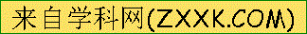，共60分。其中1—7题为单选题，8—12为多选题，多选题选对但选不全的得3分，选项中有一个选项选错则该题不得分。）
1.“嫦娥”四号卫星于2018年12月8日发射升空，如图所示，在“嫦娥”四号卫星沿曲线轨道MN运动，从M点到N点的飞行过程中，速度逐渐增大。在此过程中“嫦娥”四号卫星所受合力的方向可能是（ ）
A. 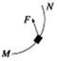 B. 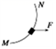 C. 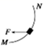 D. 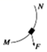
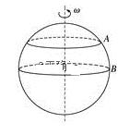
2.如图所示，地球绕地轴匀速转动．在地球表面上有A、B两物体，设A、B两物体的线速度分别为v₁、v₂，角速度分别为ω₁、ω₂，向心加速度分别为a₁、a₂，转速分别为n₁、n₂，下列说法正确的是( )
A．v₁＞v₂ B．ω₁＞ω₂ [来源:学_科_网]
C．a₁＜a₂ D．n₁＜n_{2[来源:学科网]}
3．关于开普勒第三定律＝k的理解，以下说法中正确的是 ( )
A．该定律只适用于卫星绕行星的运动
B．若地球绕太阳运转的轨道的半长轴为R₁，周期为T₁，月球绕地球运转的轨道的半长轴为R₂，周期为T₂，则＝
C．k是一个与环绕天体无关的常量
D．T表示行星运动的自转周期
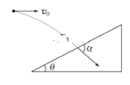
4.以30m/s的水平初速度v₀抛出的物体，飞行一段时间后，打在倾角θ为30°的斜面上，此时速度方向与斜面夹角α为60°，（如图所示），则物体在空中飞行的时间为（不计空气阻力，g取10m/s²）（ ）
​ A. B.
C. D.
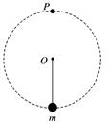
5.如图所示，长为L＝0.2 m的轻杆一端固定质量为m＝0.1 kg的小球，另一端固定在转轴O，现使小球在竖直平面内做圆周运动，若小球通过圆周最高点P时的速度大小v＝1 m/s，忽略摩擦阻力和空气阻力，则杆对小球的作用力是( )
A． 0.5 N的拉力 B． 零
C． 1.5 N的支持力 D． 0.5 N的支持力
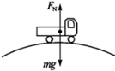
6.如图，当汽车通过拱桥顶点的速度为时，车对桥顶的压力为车重的，如果要使汽车在桥面行驶至桥顶时，对桥面的压力为零，则汽车通过桥顶的速度应为
A. B. C. D.
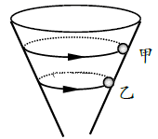
7.如图所示，质量相等的甲、乙两个小球，在光滑玻璃漏斗内壁做水平面内的匀速圆周运动，甲在乙的上方．则它们运动的（ ）
A. 向心力F${}_{甲}$>F${}_{乙}$ B. 线速度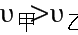
C. 角速度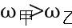 D. 向心加速度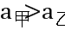
8.(多选)一船在静水中的速度是6 m/s，要渡过宽为180 m、水流速度为8 m/s的河流，则下列说法中正确的是( )
A． 船相对于地的速度可能是15 m/s
B． 此船过河的最短时间是30 s
C． 此船可以在对岸的任意位置靠岸[来源:Zxxk.Com]
D． 此船不可能垂直到达正对岸
9．(多选)如图所示，从倾角为的足够长的斜面顶端以速度抛出一个小球，落在斜面上某处点，小球落在斜面上的速度与斜面的夹角为，若把初速度变为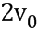，则以下说法正确的是（ ）
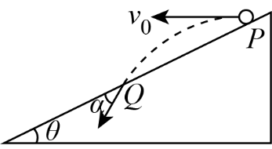
A．小球在空中的运动时间变为原来的倍
B．夹角将变大
C．间距一定大于原来间距的倍
D．夹角与初速度大小有关

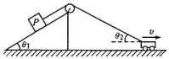
10.(多选)质量为m的物体P置于倾角为θ₁的固定光滑斜面上，轻细绳跨过光滑定滑轮分别连接着P与小车，P与滑轮间的细绳平行于斜面，小车以速率v水平向右做匀速直线运动．当小车与滑轮间的细绳和水平方向成夹角θ₂时（如图），下列判断正确的是（ ）
- P的速率为v B. P的速率为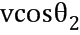
C. 绳的拉力大于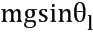 D. 绳的拉力小于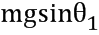
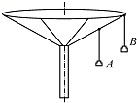
11.(多选)如图所示，“旋转秋千”中的两个座椅A、B质量相等，通过相同长度的缆绳悬挂在旋转圆盘上的不同位置，不考虑空气阻力的影响，当旋转圆盘绕竖直的中心轴匀速转动时，下列说法正确的是（ ）
A. 悬挂A、B的缆绳与竖直方向的夹角不等
B. A的线速度比B的小
C. A的向心加速度比B的大
D. 悬挂A的缆绳所受的拉力比悬挂B的小[来源:学,科,网]
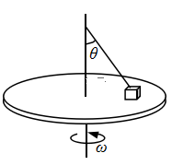
12.(多选).如图所示，水平转台上有一个质量为m的小物块，用长为L的轻细绳将物块连接在通过转台中心的转轴上，细绳与竖直转轴的夹角为θ，系统静止时细绳绷直但张力为零．物块与转台间动摩擦因数为μ（），设最大静摩擦力等于滑动摩擦力．物块随转台由静止开始缓慢加速转动，在物块离开转台前（ ）
A. 物块对转台的压力大小等于物块的重力
B. 绳中刚出现拉力时，转台的角速度为$\sqrt{{gμ}/L}$
C. 绳中刚出现拉力时，转台的角速度为
D. 物块能在转台上随转台一起转动的最大角速度为
二、填空题（本题共6个空，每空2分，共12分，把答案填在答题卡的横线上）
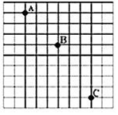
13.在做“研究平抛运动”的实验时，让小球多次沿同一轨道运动，通过描点法画小球作平抛运动的轨迹并计算初速度。
（1）为了能较准确地描绘运动轨迹，下面列出了一些操作要求，将你认为正确的选项前面的字母填在横线上：______
A．通过调节使斜槽的末端保持水平 B．应该利用天平测出小球的质量
C．毎次释放小球应该给小球初速度 D．毎次释放小球的位置必须相同
E．应该用秒表测出小球运动的时间
F．将球的位置记录在纸上后，取下纸，用一条折线将所有点连起来
（2）如图所示，为一小球做平抛运动的闪光照片的一部分。图中背影方格的边长均为5cm，如果取g=10m/s²，那么：
闪光周期是______s；频率是______Hz；
小球平抛的初速度大小是______m/s；
小球从抛出点运动到B点所需的时间为______s；
小球做平抛运动的抛出点到A点的竖直距离为______cm。
三、计算题（本题共3小题，共38分。解答时应写出必要的文字说明、方程式和重要演算步骤，只写最后答案的不得分。有数值计算的题，答案中必须明确写出数值和单位。）
14(12分).将一小球以10m/s的速度水平抛出，当小球落到水平地面时，其水平位移恰好等于下落的高度（重力加速度g取10m/s²），求：
（1）小球在空中飞行的时间；
（2）小球最初的离地高度；
（3）小球落地瞬间的速率．
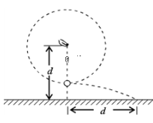
15(12分).小明站在水平地面上，手握不可伸长的轻绳一端，绳的另一端系有质量为m的小球，甩动手腕，使球在竖直平面内做圆周运动．当球某次运动到最低点时，绳突然断掉，球飞离水平距离d后落地，如图所示．已知握绳的手离地面高度为d，手与球之间的绳长为d，重力加速度为g．忽略手的运动半径和空气阻力．求：
（1）绳断时小球速度的大小；
（2）绳断前瞬间绳对小球拉力的大小；

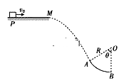
16(14分).如图,一个可视为质点的质量m=2kg的木块从P点以初速度v₀=5m/s向右运动,木块与水平面间的动摩擦因数为0.2,木块运动到M点后水平抛出,恰好沿竖直的粗糙圆弧AB的A点的切线方向进入圆弧(不计空气阻力),已知圆弧的半径R=0.5m,半径OA与竖直半径OB间的夹角θ=53°,木块到达A点时的速度大小v_{A}=5m/s,sin53°=0.8,cos53°=0.6,g=10m/s²,计算结果可用根号表示.[来源:学_科_网]
(1).求P到M的距离l;
(2).求M、A间的距离s;
(3).若木块到达圆弧底端B点时速度大小v_{B}=5m/s,求此时木块对轨道的压力。
高一物理
1：A 2：C 3：C 4：B 5：D 6：C 7B
8：BD9：AC 10：BC 11：ABD12.CD

